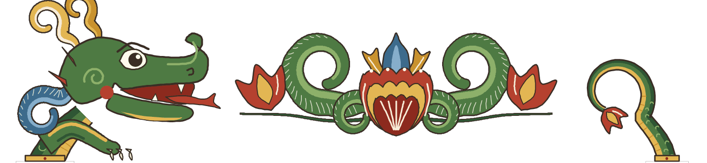

Vår saga
sex steg

Vi som skriver:
Sagan är till:

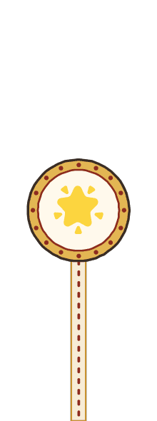 | 1 Hjälten  Det var en gång
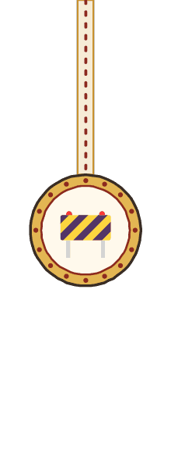 | 2 Problemet  Men en dag

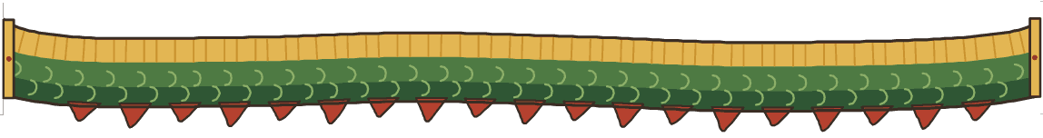

Vår saga
sex steg

Vi som skriver:
Sagan är till:

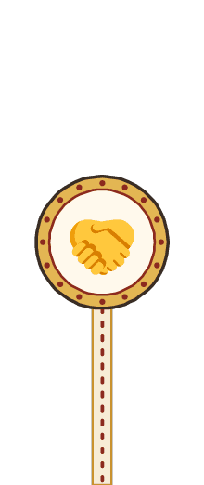 | 3 Hjälparen  På vägen mötte
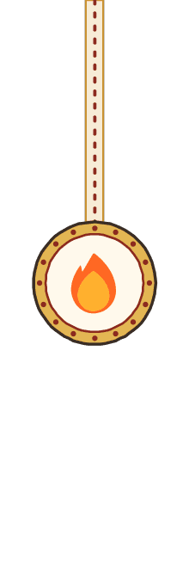 | 4 Det värsta  Plötsligt

Vår saga
sex steg

Vi som skriver:
Sagan är till:

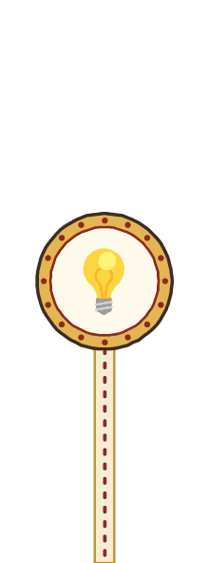 | 5 Lösningen  Men då
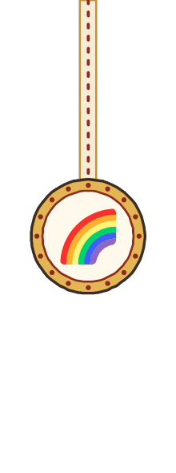 | 6 Landningen  Till slut

